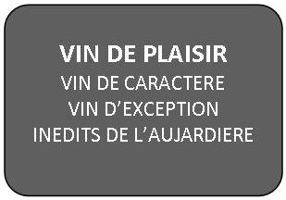

V

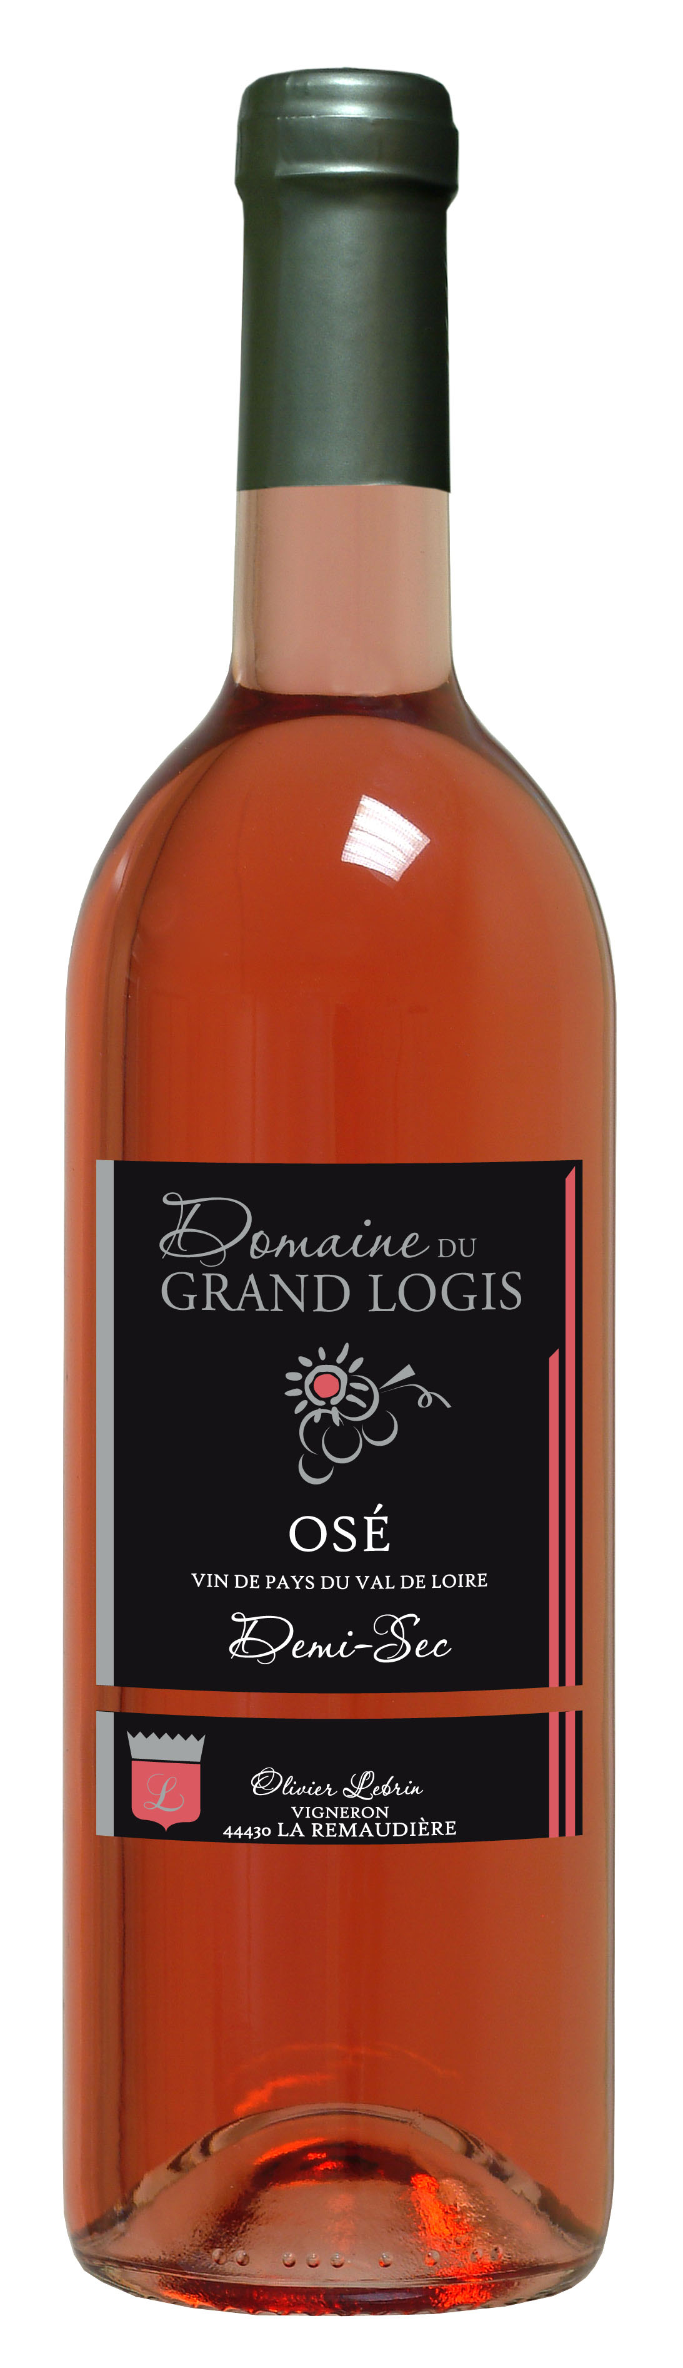

Cépages : Pinot Noir, Gamay, Merlot, Abouriou, Cabernet
Gamme : Vin de Plaisir
Elevage : Sa vinification est semblable à celle d’un rosé d’Anjou. La fermentation est stoppée par le froid pour conserver un peu de sucre résiduel
Dégustation : Robe : cerise cœur de pigeon
Nez : fruits confits, réglisse, citron, fumé
Bouche : souple et gourmand, fruits rouge
T° service : 8 à 11°
Accords : En apéritif, avec des plats exotiques ou en dessert
Garde : 1 à 2 ans

Disponible en : bouteilles de 75cl, Bib 5, 10, 20 litres

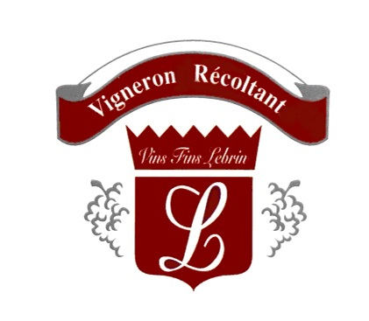
EARL LEBRIN Olivier - Château de l’Aujardière - Domaine du Grand Logis
L’Aujardière 44430 LA REMAUDIERE
Email : contact@vinsfinslebrin.com
Tél : 02 40 33 72 72 Fax: 02 40 33 74 18

